АКАДЕМИЯ УПРАВЛЕНИЯ РАЗВИТИЕМ – ИНСТИТУТ НЕБОПОЛИТИКИ

**НЕОФИЦИАЛЬНАЯ ИСТОРИЯ ЕВРОПЕЙСКОГО ВЫБОРА РОССИИ**

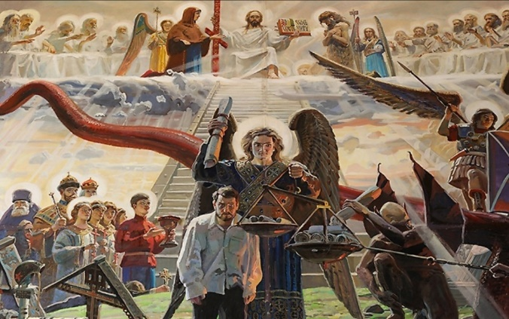

***В преддверии Страшного Суда***

Европейский выбор «Священной нашей державы» хорошо прослеживается на установленном в Великом Новгороде в 1862 г. памятнике «1000-летие России», выполненном в историографии Российской Империи династии Гольштейн-Готторп-Романовых.

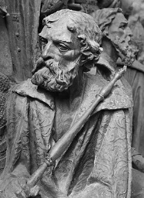Наиболее ярко на европейский выбор указывают расположенные на памятнике фигуры Даниила Галицкого, Ивана III и Петра Могилы. Тогда как первого русского царя – наследника Орды – Ивана IV Грозного на памятнике нет.

Великого князя киевского Даниила Галицкого в 1253 году папа римский Иннокентий IV короновал ***Первым королем Руси***. Изображен с символом власти скипетром королевства, которое не состоялось.

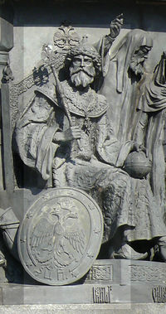Великий князь владимирский и московский Иван III, представлен как ***едино­державный государь всея Руси*** (1494) - в шапке Мономаха, с державой и скипет­ром в руках. Он утвердил идеологию власти Руси от Византии.

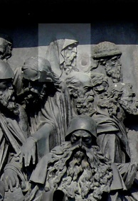

Петр Могила (1596-1647), митрополит Киевский, Галицкий и всея Руси. Основатель Киево-Могилянской академии. Просветитель в догматическом единомыслии с Римом. Вдохновитель русского церковного раскола.

С идеологией власти от Византии, принятой Иваном III, связана трансформация легенды происхождения титула ***русский царь***.

В библейской истории управление еврейским народом до просьбы к Всевышнему о даровании царя было духовным и осуществлялось через судей и учителей Торы.

В ответ на просьбы к судьям сам Бог избрал первым царем народа Израиля смиренного человека, которого звали Саул.

Термин «царь» происходит от еврейского (ассирийского) слова САР (с\ц) вождь. А ритуал воцарения предусматривает избрание на царство от народа и помазание на царство от Всевышнего.

На Руси со времен Орды царем и царевичами именовались хан и представители золотого рода чингизидов (видимо, по известному народу из Писания чину избрания хана, как у библейских царей).

Иван III не был царем. Он и не коронован, и не венчан на царство. Но попал под лесть Ватикана, приславшего ему в жены племянницу последнего византийского императора Софью Палеолог. И под коварство жидовствующих – митрополита московского и всея Руси Зосимы – первым выдвинувшего идею Москвы как Третьего Рима.

Так, вместе с идеологией власти от Второго Рима (Византии) Иван III впервые на Руси получил и титул единодержавного Государя, причем не по воле людей, не по завоеванию или наследству, а «Божиею милостью».

Признанный государем земли русской, но исполнивший при этом замысел Ватикана, Иван III оторвал Русь от азиатской самости (скифы Мы) и прилепил к Риму.

Сделано это было для того, чтобы на дораскольное православие от апостола Андрея сделать прививку павлианства: идеологии от апостола Павла! Суть, византийского (лукавые греки) лицемерия и сервильности священства перед властью императора.

Вот что о павлианстве в 1907 году написал Лев Толстой: «Павел – фарисей – возглавил новую религию, в основу которой положил *очень неопределённые и неясные понятия, которые он имел об учении Христа*. *Евангелия говорят, что люди — равны, Павел же делит людей на рабов и господ; Иисус отменяет подати, Павел их узаконивает; там, где у Христа — прощение, у Павла — проклятие. Религия Павла основана на страхе наказания, человек должен придерживаться добрых намерений только для того, чтобы избежать воздаяния и получить награду после смерти».*

С принятием византизма произошла и подмена в происхождении титула русского царя с библейского на римский. Теперь от имени Цезарь – Caesar «император». От Рима принят и двуглавый орел.

Первым царем всея Руси, прошедшим все три библейские ступени возведения на трон: избрание на царство, помазание на царство и венчание на царство в 1547 году стал наследник Орды Иван IV. Царь методом восточной деспотии пытался побороть византийское разделение (симфонию) властей на боярское земство, священство и царство опричниной, но не преуспел.

Канва же европейского выбора России выстраивается в следующую цепочку взаимосвязанных событий.

В Библии евреи выпросили у судей и Всевышнего себе царя.

Ватикан подправил еврейское царь на латинское – цезарь (кесарь). И написал легенду под историю родства Руси с императорами Рима через присланную в жены Ивану III Софью Палеолог.

Затем через старца Филофея в идеологии власти России закрепили прозападную доктрину «Москва – Третий Рим».

Затем украинские владыки на московской службе (идеи от Киево-Могилянской академии) довели дело до русского раскола.

Никониане, отринув дораскольное православие, приняли от Рима на вооружение павлианство, а раскольников-староверов начали гнобить.

С доктриной дораскольного православия русская церковь была открыта Воле Неба.

С принятием византийства русская церковь подобно Риму стала на земле торжествующей.

Петр I Великий западник, клюнул на масонство с идеей братской всемирности. Устраивая всешутейшие, вмсепьянейшие ассамблеи измывался над священством. Наконец заменил патриарха на Синод во главе с гражданским обер-прокурором.

А Синод первым предал царя в 1917 году. Николай II предлагал себя в качестве главы церкви, но владыки ему отказали.

Уже при большевиках в русской церкви возобновилось патриаршество. Столица вернулась в Москву. Государственный флаг стал как на дораскольных иконах опять красным.

Большевики решили обновить православие и поставить веру на службу трудящимся. В российском марксизме появились богоискатели. А в православии возникли обновленцы.

Глава обновленцев митрополит Введенский в политехническом музее дискутировал с наркомом просвещения Луначарским. Обновленцы имели успех и увели у Патриарха Тихона две трети приходов.

Но атеисты в большевизме одолели русских богоискателей. Главный безбожник Емельян Ярославский (Миней Губельман) довел дело в русском православии до полного раздрая.

Зарубежники наследие апостольской церкви приняли на себя.

Староверы, как сидели в "революционном подполье", так там и оставались

Местоблюстителя патриарха, после смерти Тихона, митрополита Петра безбожники упекли на севера, где он и помер, оставив после себя катакомбную православную церковь. Ныне её возглавляет митрополит Всея Руси Рафаил. У них появилась чудотворная икона "Богоматерь, Воскрешающая Русь"

То, что осталось от РПЦ в 1943 г. воссоздал Сталин, призвав четырех уцелевшее архиереев и выпустив из лагерей священников.

Вопрос же истинного православия упирается в непрерывность линии рукоположения епископов (надзирателей: эпи-над, скоп-смотреть) от апостолов и верности апостольским догматам.

Ватикан ведет линию от Петра с догматом двоичности «филиокве».

Русские троичные раскольники-староверы – от Андрея.

Господствующая после раскола Синодальная РПЦ – от Павла (учеником Христа он не был. На тайной вечери не присутствовал. Святой Дух на него в день пятидесятницы не сходил).

Павлианцы благословили ту власть РФ, которая есть и все её дела. Хорошо осведомленный отщепенец и эмигрант богослов дьякон Кураев про это очень подробно рассказал.

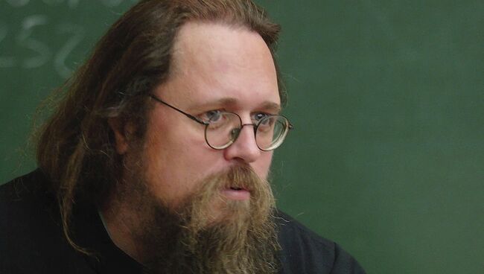 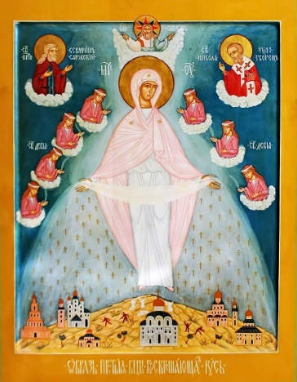 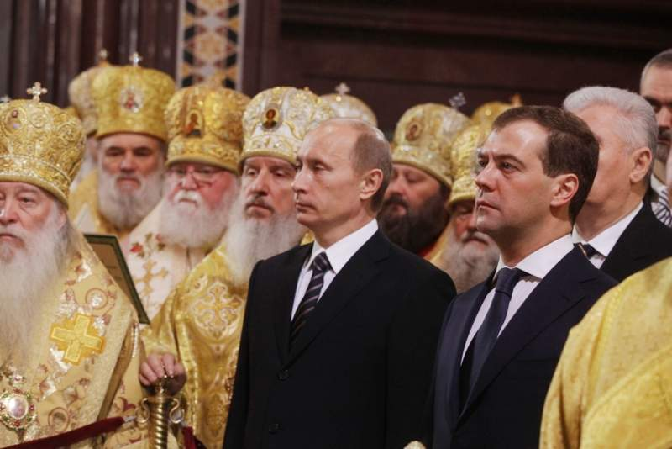

**богослов Кураев Богоматерь, Воскресающая Русь и власти РФ**

Москва «последний окоп православия» – Третий Восточный Рим под водительством Нашего Святейшества московского патриарха Кирилла умудрилась разогнать и потерять все церкви-сестры, что были на территории Российской Империи и СССР.

Вся Прибалтика и православные епархии Финляндии перешли от Московского Патриархата под греческого Вселенского патриарха Всесвятейшего Варфоломея.

Молдавия - ушла. Грузия - ушла

А доктрину «Москва – Третий Рим» окончательно похоронила Специальная военная операция на украинском ТВД, разорвав сакральную связь Москвы с Украиной.

Так в "окопе Рима Восточного" в преддверии Страшного Суда никого кроме Московского Патриархата не осталось...

Исполнил **Андрей Девятов** No1012 от 18.03.25

